食品衛生に関するクイズ＆アンケートの解答と解説

大阪府消費者フェア201６

大阪府健康医療部食の安全推進課

**(Q1）お肉と野菜の盛り付け方はどっちが正しい？の答え**

**（①お肉と野菜を別のお皿に盛る）**

生の牛肉・鶏肉・豚肉といったお肉類は、腸管出血性大腸菌やカンピロバクター、サルモネラ属菌などの食中毒菌が高い確率でついていますので、お肉についている食中毒菌を他の食材につけないように気を付けましょう。



[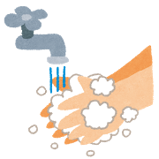](http://www.irasutoya.com/2013/01/blog-post_8819.html)[](http://1.bp.blogspot.com/-fGLQPF_sG50/U2srxXGcqcI/AAAAAAAAf38/7G5UVfdiu4A/s800/niku_gyu.png)

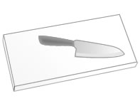[](http://www.irasutoya.com/2015/05/blog-post_353.html)

[](http://www.irasutoya.com/2014/05/blog-post_1080.html)

〇生肉を触った後は、しっかりと手を洗いましょう。

〇お肉類の調理に使用した調理器具は

洗剤でしっかり洗い、熱湯などで殺菌しましょう。

〇生のお肉が他の食材につかないように

気を付けましょう。



**(Q2）食品衛生上、安全な焼き加減のお肉はどれ？の答え**

**（③しっかり火を通し色の変わったお肉）**

**お肉類は、表面だけでなく赤みが残らないくらい十分に加熱しましょう。**

特に、ハンバーグやつくねといった「ミンチ肉」の場合は中心部までしっかりと加熱しましょう。

**〇食肉の中心部の色が変わるまで十分に加熱（中心部が75℃で1分以上）をしましょう。**

**（フライパンにフタをすることでお肉の中心まで火が通りやすくなります！！）**

**生・半生・加熱不足の鶏肉料理による「カンピロバクター食中毒」が多発！！**

販売されている鶏肉から、高い割合でカンピロバクターが見つかっています。

**新鮮な鶏肉ほど、カンピロバクターが生き残っている可能性が高いため、**

**「新鮮な鶏肉なら生で食べても安全」は間違いです。**

**飲食店でも要注意。よく加熱された鶏肉料理を選んで、楽しい食事にしましょう。**

[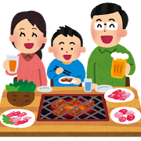](http://www.irasutoya.com/2013/12/blog-post_3952.html)

**(Q3)焼きあがったお肉はどっちで取るのが正しい？の答え**

**（②食べる用のお箸）**

お肉類についている腸管出血性大腸菌やカンピロバクター等の食中毒菌は、箸先に付着する程度の少量の菌量で発症します。焼肉やバーベキューをするときは、お肉を**「焼く箸」と「食べる箸」を用意して、使い分けてください。**

**(Q4)食中毒菌が増えていると、食品の見た目、臭い、味の変化でわかる？の答え**

**（②わからない）**

**[](http://www.irasutoya.com/2015/05/blog-post_24.html)**[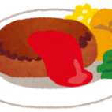](http://www.irasutoya.com/2012/03/blog-post_8800.html)**見た目や臭い、味は変化していなくても、食中毒菌が増えていることがあります。**見た目、臭いなどの感覚だけで判断するのは危険です。作ってから時間が経ちすぎた食品は食べないようにしましょう。

[](http://www.irasutoya.com/2015/05/blog-post_24.html)

**〇温度・水分・栄養が最適であれば、細菌は増えていきます。  
食品を保存する際は保存温度を守り、調理をしたらできるだけ早めに食べましょう。すぐに食べない場合、冷蔵庫等で保存しましょう。**

[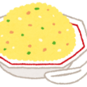](http://www.irasutoya.com/2012/03/blog-post_3755.html)[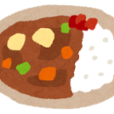](http://www.irasutoya.com/2012/03/blog-post_3641.html)

[](http://www.irasutoya.com/2015/05/blog-post_24.html)

**◆知ってトクする？！たまごに関する一口メモ◆**

**☆購入後は冷蔵庫で保存しましょう！**

　　卵は保存温度が高くなるほど鮮度の低下が早くなります。

　　持ち帰った卵は、すぐに冷蔵庫に入れましょう。10℃以下がめやすです。

**☆賞味期限が過ぎた卵は加熱調理して早めに食べましょう！**

　市販の卵に表示されている「賞味期限」は、冷蔵保存して生で食べられる期限を示しています。

賞味期限が過ぎた卵は、生では食べず、加熱調理して早めに食べるようにしましょう。

子ども、高齢者、抵抗力の弱い人には、「賞味期限」に関わらず十分加熱調理したものを提供しましょう。

**☆割った卵や溶き卵はできるだけ早く調理しましょう！**

　１万個の鶏卵のうち2～3個程度に、食中毒の原因の一つとなるサルモネラ菌が含まれている卵があります。サルモネラ菌は、卵を割ったり、かきまぜたりすることで増殖しやすくなります。卵は使用する直前に割り、できるだけ早く調理しましょう。料理を途中でやめるときは、冷蔵庫に入れ、再度調理するときは、中心まで十分に加熱しましょう。

**＊卵を保存するときはなぜとがった方を下にするの？**

とがった方（鋭端部）を下にして保存する理由は２つあります。１つは

丸い方（鈍端部）よりも鋭端部の方が卵殻の強度があること、もう１つは

鈍端部には「気室」と呼ばれる空気の部屋があり、こちらを下にすると卵黄

と気室内の空気が触れやすくなり細菌が入り込む可能性が高くなるからです。

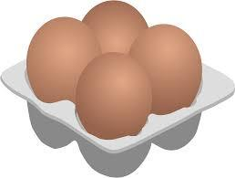







**【食の安全安心メールマガジン】**大阪府では、平成21年度から食に関する様々な情報を随時わかりやすくお届けしています。  
以下の6種類の中から欲しい情報だけを選択して受信する事ができます。



①食中毒の発生や食品による健康被害の拡大の恐れが

高い緊急情報等

②食に関する豆知識、大阪版食の安全安心認証制度の

認証施設の情報

③食に関するイベント、セミナー、シンポジウム等

④府内に流通し、事業者が回収を行っている製品の情報等

⑤食品衛生法や食品表示法に関する改正や通知の情報等  
⑥出荷制限の指示や解除等

パソコン・携帯電話のどちらでも簡単に登録できますので、食の安全安心に興味のあるお知り合いの方にも、ぜひすすめてください。

↓QRコードはこちら！



**「osakashoku@req.jp」に空メールを送信または**

**QRコードを読み取ってください。**